- 指纹机信息：
- 序列号：156889320 密码：cd123456789
- 序列号：156889319 密码：12345678w
- 序列号：159072812 密码：cd123456789
- 服务器部署包介绍（hikvision压缩包）：
（1）hikvision压缩包：
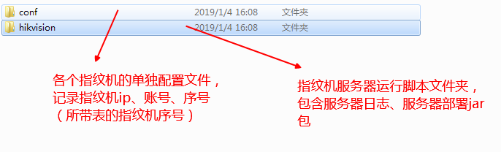
- hikvision/conf/: 所有的指纹机配置文件目录
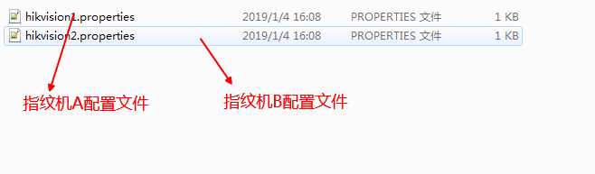
服务器适配多台指纹机时，只需要将所有的指纹机按照示例的配置文件放到同一个文件夹下即可，其中每一个配置文件代表一个指纹机（配置文件命名随意，只需保证所有的配置文件包含所有示例配置文件的属性，如下图示例配置属性）。
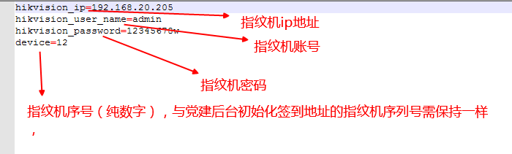
- hikvision/hikvision/ : 脚本运行目录：
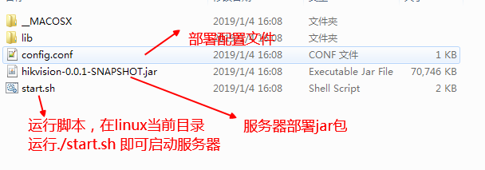
config.conf说明：
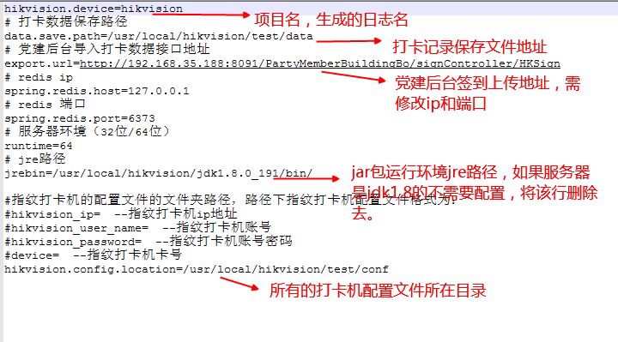

- 部署运行步骤：
（1）环境要求：jdk1.8，linux64位，redis
（2）将压缩包解压到linux服务器目录下，添加各个指纹机的配置文件到相应文件夹，修改配置文件jar包同目录的配置文件config.conf，转到start.sh目录下，运行./start.sh命令即可。其中项目日志文件在jar同目录下。

- 对接党建后台签到模块注意事项：
- 用户关联：1、指纹机上添加用户录指纹时卡号为身份证号，和党建后台上的党员身份证号保持一致；2、添加党员签到地址在党建后台的模块：考勤管理>地址初始化模块上，其中用户的指纹机序列号即为指纹机服务器的各个指纹机配置文件上的device属性。
- 操作流程：
- 在党建后台党员管理模块录入用户身份证号信息。
- 在指纹机上添加该用户卡号（身份证号）及指纹。
- 在指纹机服务器上配置该指纹机配置信息，并运行指纹机服务器。
- 在党建后台地址初始化模块上为该用户建立签到地址，将上一步指纹机配置的指纹机配置文件上的device属性填到党建后台签到地址的指纹机序列号上。
- 在指纹机上打卡。
- 打开党建后台考勤管理>考勤记录模块，查看上一步用户打卡签到信息。

